PLATAFORMA DIGITAL DE MONITORAMENTO DO CONFORTO PARA BOVINOS DE LEITE BASEADO EM TEMPERATURAS E UMIDADE RELATIVA DO AR

Hamilton Justino Vieira¹, Joelma Miszinski¹ Éverton Blainski¹, Gerson Conceição¹

¹ EPAGRI Empresa de Pesquisa Agropecuária e de Extensão Rural de Santa Catarina
E-mail: vieira@epagri.sc.gov.br

Contribuição para a sociedade: A produção estadual catarinense de leite tem aumentado progressivamente ao longo dos anos, contudo o estresse por calor é um problema encontrado cada vez mais como resultado das mudanças climáticas. Com a disponibilização de uma ferramenta web automatizada, com atualizações horárias, possibilita o acesso gratuito à favorabilidade climática da ocorrência de estresse de bovinos representado pelo Índice de Umidade e de Temperatura (THI), calculada a partir de dados meteorológicos. A funcionalidade permite tomar decisões visando a “One Health” ou “Saúde Única” no conceito de integração entre saúde humana, saúde animal e meio ambiente. As informações permitem analisar a viabilidade de construir estábulos mais adequados, adequar a composição energética e proteica do arraçoamento do rebanho em função da sazonalidade de períodos de calor e alta umidade, diminuir problemas de fertilidade e suscetibilidade às doenças diminuindo os custos de produção.

Palavras-chave: Estresse térmico, Índice de umidade e temperatura, One health, Saúde única.

Introdução: Altas temperaturas do ar combinadas com alta umidade podem ter efeitos negativos sobre o bem-estar e a saúde dos animais, tanto em aves mantidas em aviários, suínos ou bovinos, que em casos extremos, pode levar à perda de animais (FRISCH, 2020; HANSEN et al. 2020). Embora a maioria dos estudos sobre estresse térmico tenha sido realizada em áreas com climas quentes, tropicais ou subtropicais (Flórida, México, Sudoeste dos EUA, Austrália, Israel), valores de Índice de Umidade e de Temperatura, (THI) acima de 72 podem ser alcançados em latitudes mais temperadas (MSD, 2023). Conforme Brad, (2013), ocorre aumento da frequência respiratória ("ofegante"), cerca de 80 a 120 respirações por minuto com estresse térmico moderado; cerca de 120 até 160 respirações por minuto com alto estresse por calor; mais de 160 respirações por minuto, a ingestão de alimentos pode cair até 40%; e a produção de leite, diminuir até 33 % e a 40ºC, diminuir em até 50 %. Sob estresse, para reduzir o calor do próprio corpo, a vaca come menos; isso também reduz a produção de leite. A vaca bebe mais, cerca de 1 kg a mais de água para cada aumento de um grau na temperatura. Devido ao aumento da temperatura corporal e aumento relacionado ao estresse na concentração de cortisol no sangue, o desempenho reprodutivo é reduzido (ciclos anormais, fertilidade reduzida, aumento da mortalidade embrionária), (RATCHAMAK, 2021). Para avaliar o estresse por calor em bovinos e tomar medidas específicas o índice de estresse, pode ser utilizado o THI, baseado na temperatura e umidade relativa do ar. A semelhança da proposta em questão o Deutscher Wetterdienst (DWD) apresenta on-line diariamente, classes de estresse térmico para aves baseadas na entalpia da atmosfera . As faixas de conforto, servem como uma referência do estresse térmico de animais às altas temperaturas e umidade relativa do ar, permitindo a tomada de decisão para favorecer o bem estar dos animais e humano.

Material e métodos:
O Índice de estresse baseado na temperatura e umidade relativa do ar calculado com a expressão matemática conforme National Academy of Sciences (2008):
Este índice pode ser representado por: THI = (1,8 T+32) – ((0,55- 0,0055H) x (1,8 T – 26))
THI = Índice de Umidade do ar e de Temperatura
T = temperatura ambiente em graus Celsius (°C)
H = % de umidade relativa (%).
Os valores do Índice de conforto para bovinos de leite (THI) foram agrupados de acordo com Zimbelman (2008), representados na tabela 1, abaixo.

Tabela 1. Faixas do risco de estresse baseados no Índice (THI) conforme temperatura e umidade relativa do ar calculado por Zimbelman (2008).

Valores THI | Risco de Estresse | Legenda
Menor ou igual a 68 | Sem risco
Entre 68 e 71 | Pequeno
Entre 72 e 79 | Médio
Entre 80 e 89 | Alto
Acima de 90 | Muito alto
Inexistente | Sem dados

A coleta e transmissão dos dados de temperatura e umidade relativa do ar utilizados pelo sistema foram efetuados a cada hora por telemetria com GPRS para o banco de dados da Epagri/Ciram. No total utilizou-se cerca de 200 estações meteorológicas. Os cálculos do THI são efetuados automaticamente e disponibilizados na plataforma AGROCONNECT na funcionalidade “Bovinos” 30 minutos após cada hora civil.

Resultados e discussões: As informações do índice THI são disponibilizados no Site da EPAGRI/CIRAM no link https://ciram.epagri.sc.gov.br/agroconnect/. Os resultados horários podem ser acessados clicando na opção “atividade agropecuária” na parte superior da página e depois em “bovinos”. O gráfico da Figura 1 mostra a dinâmica horária dos índices de estresse. Este gráfico é interativo quanto ao intervalo de monitoramento podendo serem acessados valores de uma hora, o mês em vigência ou retroativo até dois meses. A ferramenta possibilita estudos de regionalização dos índices, agrupamento de estações com valores semelhantes, identificação de meses críticos, análise de séries temporais orientações de manejo do rebalho bovino para a manutenção e melhorias da Saúde única.
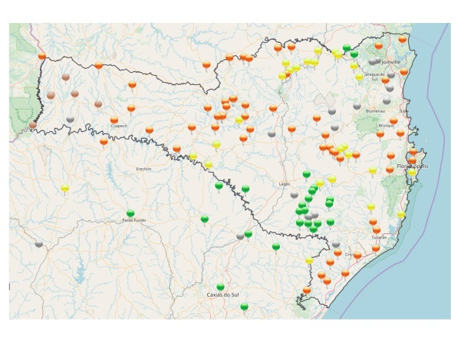 | 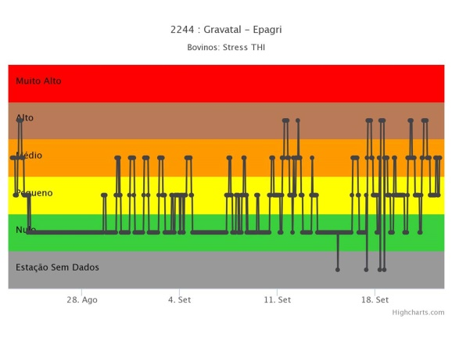
Figura 1 – Interfaces da favorabilidade climática de “estresse” em bovinocultura de leite disponível na plataforma Agroconnect, com destaque para a seleção do ponto de interesse e para o gráfico de evolução horária do índice.
Conclusão: A disponibilização das informações de níveis de conforto para bovinos de leite baseado em temperaturas e umidade relativa do ar da rede de estações meteorológicas automáticas com telemetria da Epagri na plataforma AGROCONNECT permitem aos usuários tomar decisões relativas ao manejo do rebanho bovino leiteiro com vista a melhorar a performance do rebanho. Esta funcionalidade permite o acompanhamento diário, mensal ou sazonal contribuindo para decisões relativas à composição energética de rações, sombreamento de pastagens, temperatura da água para a dessedentação dos animais, entre outras práticas

Agradecimento: À Epagri/Centro de Informações de Recursos Ambientais e de Hidrometeorologia de Santa Catarina (Ciram) pelo apoio técnico e financeiro ao projeto

Referências:
BRAD, W. Milcherzeugung unter den Bedingungen des Klimawandels. Möglichkeiten zur Vermeidung oder Minderung des Hitzestresses. Bericht ueber Landwirtschaft- Zeitschrift fuer Agrarpolitik and Landwirtschaft. Nr. 91 -31- 20p. 2013.DOI: https://doi.org/10.12767/buel.v91i3.34.
DWD, Deutscher Wetterdienst. Hitzestress bei Gefluegel. Disponível em: https://www.dwd.de/DE/leistungen/enthalpie/enthalpie.html Acesso em out. 2020.
FRISCH, M. Manche mögen's heiß, Hühner nicht! Vortrag. Online Seminar des DLR Eifel. Dienstleistungszentrum Ländlicher Raum (DLR) Eifel, Bitburgam, Alemanha. 2020. Disponível em: https://www.dap.rlp.de/Internet/global/themen.nsf/0/2067f7f3a12a56fbc12585ca002cdacf/$FILE/Hitzestress_bei_Gefl%C3%BCgel_2020_08_20.pdf Acesso em: out 2020.
HANSEN, C.; TOBER, O.; SANFTLEBEN, P. Beiträge zum Thema Stallklima in der Tierhaltung. p. 96, 2020. ISBN 978-3-00-064640-9 Disponível em: https://publikationen.sachsen.de/bdb/artikel/36125 Acesso em fev. 2023.
MSD. Santé Animale. Le stress thermique pénalise aussi la reproduction des élevages bovins en France. 2023. Disponível em: https://www.la-sante-des-ruminants.fr/la-repro/logement/le-stress-thermique-penalise-aussi-la-reproduction-des-elevages-bovins-en-france/ Acesso em 09/02/ 2023.
National Academy of Sciences. A guide to environmental research on animals Original from, National Academies Press ; Digitized, Aug 14, 2008 ; ISBN, 0309018692, 9780309018692 ; Length, 374p. 1971. Disponível em https://books.google.com.br/books/about/A_Guide_to_Environmental_Research_on_Ani.html?id=gzsrAAAAYAAJ&redir_esc=y. Acesso em out 2020.
RATCHAMAK,R.; RATSIRI, T. CHUMCHAI, R.; BOONKUM, W AND CHANKITISAKUL, V .Relationship of the Temperature-Humidity Index (THI) with Ovarian Responses and Embryo Production in Superovulated Thai-Holstein Crossbreds under Tropical Climate Conditions. Vet Sci. 2021 Nov; 8(11): 270. Published online 2021 Nov. 8. doi: 10.3390/vetsci8110270. Disponivel em: https://www.ncbi.nlm.nih.gov/pmc/articles/PMC8623316/#:~:text=The%20THI%20was%20calculated%20according,is%20the%20relative%20humidity%20(%25). Acesso em 28/09/2022.
ZIMBELMAN, R. B. Management Strategies to Reduce Effects of Thermal Stress on Lactating Dairy Cattle.The University of Arizona., 2008. Eletronic Dissertation. Disponível em: http://hdl.handle.net/10150/195322 Acesso em Out. 2020.

